Общеобразовательная Автономная Некоммерческая
Организация Школа «НИКА»
Школьная научно-практическая конференция

КАК ШАРИКОВАЯ РУЧКА ПОКОРИЛА МИР

ВЫПОЛНИЛА:
Усачева София, 4Е класс
Руководитель:
Зинкевич С.И.

г. Москва, 2024

Содержание
Введение……………………………………………………………………….
Глава 1
1.1 История происхождения шариковой ручки……………….…………….
1.2 Устройство шариковой ручки…………………………………………..
1.3 Современные виды ручек…………………………………………………
1.4 Интересные факты о шариковых ручках ……………………..……….
Глава 2
Практическая часть
2.1 Исследование.
« Особенности письма перьевой и шариковой ручкой»……………………
2.2 Составление анкеты для учащихся………………………………………
2.3 Составление рекомендаций по выбору ручки……………………………
2.4 Разработка учебных заданий на развитие функциональной
грамотности…………………………………… …………………..…………..
Заключение……………………………………………………………………… Литература………………………………………………….…….....................
Приложение………………………………………………………………………

Введение
Актуальность работы Обычные, но необходимые в повседневной жизни вещи, окружают нас каждый день. К некоторым мы настолько привыкли, что не замечаем их присутствия, а вот отсутствие сразу же заметно. К таким вещам без сомнения можно отнести шариковую ручку. Мы каждый день пользуемся ручками. Не представляем без ручки ни ученика, ни учителя, ни инженера, ни врача, Ручка – необходимый предмет нашей жизни. А все ли мы знаем о ручке? Мне стало интересно узнать, какими же инструментами для письма пользовались люди в далеком прошлом. Как и чем писали наши предки, и насколько трудно это было делать. Шариковая ручка, на первый взгляд представляет собой обычный и достаточно простой предмет, которому, в наше время уже никто не придает значения и просто пользуется шариковыми ручками различного цвета, дизайна и формы.
В современных магазинах сейчас представлен широкий ассортимент ручек на любой вкус. Как правильно выбрать ручку ребенку? На что обращать внимание? В этом я вижу актуальность выбранной темы.
Цель исследования: доказать, что шариковая ручка является очень важным предметом нашей жизни.
Задачи исследования
- Описать историю возникновения ручки.
- Рассмотреть ручку с точки зрения удобства и разнообразия.
- Составить буклет с рекомендациями: «Выбирай правильно ручку».
- Составить задания по функциональной грамотности для своих одноклассников

Предмет исследования: Шариковая ручка.
Гипотеза: я предполагаю, что шариковая ручка - это великое научное открытие
1.1 История происхождения шариковой ручки

За многие годы она сумела победить перо, стать причиной «шариковой войны» и выйти в космос вместе с астронавтами. Как развивалась невероятная история шариковой ручки и почему теперь из-за нее гибнут около 100 человек в год?
Можно сказать, что предыстория шариковой ручки насчитывает 6000 лет. Первыми средствами для изображения символов были рука, палка и камень. Рукой и палкой можно было рисовать на песке, а камнем - на скале. Около 4000 лет до н.э. человек начал использовать смоченные глиняные дощечки. При этом ручкой служила деревянная или бронзовая палочка, либо кость.
Первая ручка была из бамбукового или тростникового стебля . Один его конец остро под углом срезали – и все! Ручку можно было обмакивать в чернила и писать! Только потом люди додумались, что тростинку можно заменить птичьим пером. Перо держать удобнее, и служит оно дольше. Но подготовить его было очень трудно.
Гусиные перья. В ход шли гусиные, лебединые перья. Весной у молодого сильного гуся надо вырвать одно из пяти внешних перьев, причем обязательно из левого крыла (если возьмешь из правого крыла, то будешь при письме загораживать написанное). Перья индюков также были подходящими для данной затеи. Перьев требовалось уйма! В 18 веке из России только в Англию отправляли в год 27 миллионов перьев! Более престижным вариантом было использование перьев из бронзы.
Стальное перо. В середине 18-го столетия было изобретено стальное перо.
Шариковая ручка. Официальными изобретателями считаются американец Джон Д. Лауд и венгры Ласло и Георг Биро, которые запатентовали непротекающие ручки.
1.2 Устройство шариковой ручки

Что же такое шариковая ручка? Это разновидность ручки (авторучки), при письме которой чернила переносятся из резервуара на бумагу вращающимся шариком. Состоит из стержня – пластиковой трубочки, заполненной пастообразными чернилами…(википедия)
В толковом словаре Ожегова С.Н. дается следующее определение ручки:
« Письменная принадлежность — удлинённый держатель для пера, стержня».
Шариковая ручка состоит из стержня (обычно - пластиковой трубочки), заполненной пастообразными чернилами, и шарикового пишущего наконечника, размещённого на конце стержня.
Наконечник состоит из трубки, одним концом входящей в стержень, и маленького металлического шарика, размещённого с небольшим зазором в другом конце трубки так, что один его конец выступает из трубки.
Шарик может вращаться. Чернила из стержня по трубке наконечника поступают к шарику и смачивают одну его сторону. При письме шарик вращается за счёт трения между бумагой и шариком, смоченная чернилами сторона шарика оказывается снаружи трубки, и чернила с шарика переносятся на бумагу.
Чернила для шариковых авторучек (чернильная паста) создаются на масляной основе с добавлением пигментов или красителей для придания им различных цветов.
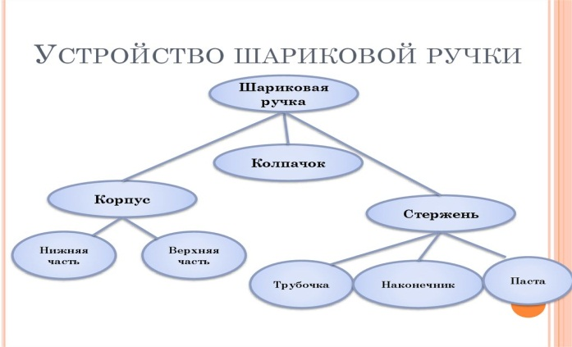
За счёт простоты конструкции шариковые ручки дёшевы и широко распространены.

1.3 Современые виды ручек
По конструкции пишущего узла есть пять видов ручек:
- шариковые
- перьевые
- капиллярные
- ручки-роллеры
- линеры
(ПРИЛОЖЕНИЕ 1)р
Шариковая ручка – настоящая королева бытовой канцелярии и самый популярный из недорогих сувениров. Сегодня сложно представить жизнь современного человека без шариковой ручки – этот предмет сопровождает человека со школьной скамьи и до глубокой старости.
Прошло уже более 100 лет с момента простого, но гениального изобретения — шариковой ручки. Сегодня это один из самых востребованных канцелярских инструментов.
Несмотря на постоянное усовершенствование механизма и разработку новых дизайнерских решений, конструкция шариковой ручки остается практически неизменной. На сегодняшний день шариковая ручка не просто средство для письма или шикарный сувенир. В нее умудрились приспособить микрофон, радиоприемник, фонарик, часы, фото и видеокамеры. Последнее изобретение - ручка-компьютер. И судя по всему, это еще не конец фантазии. Более серьезные модели служат атрибутом престижа, успеха и достатка. Оценивается все: материал, дизайн, функциональность. В первой рекламе ручки было заявлено, что она способна писать под водой. Нанятый заказчиком пловец демонстрировал это наглядно. Первоначально стержни шариковых ручек были сделаны гармошкой, для вмещения большего количества чернил.

- Лёгкость
- Пластичностью
- Тонкостью стержня
- Резиновым держателем
Ученическая ручка в современности обладает такими качествами, как

Виды ручек зависят от наполнителя стержня, конструкции кончика пера, материала корпуса и назначения. Меня удивило такое разнообразие ручек.
- Аудио-ручка
- Ручка для медицинских и аптечных работников
- Ручка-тренажер
- Ручка-флешка
- Ручка-указка
- Ручка с лазерной указкой
- Ручка- проектор
- Подарочная ручка
- Гелевая ручка
- Ручка-головоломка

Ннаиболее востребованные ручки фирм Pilot, Erich Krause, STABILO, LINC,BIC имеют только преимущества, поэтому школьники используют их при письме.
( ПРИЛОЖЕНИЕ 2)

1.4 Интересные факты о шариковых ручках
- Одной ручкой можно начертить неотрывную линию протяженностью 6 км.
- Шариковые ручки способны писать при низких температурах, было зафиксировано до -35 градусов.
- Когда-то ручки считались предметом роскоши и богатства.
- Самая популярная ручка - это Bic Crystal, ежедневно ее производят по 14 миллионов штук.
- 92 % людей на Земле пользуются шариковыми ручками.
- Платиновую авторучку Montegrappa стоимостью 1 миллион евро занесли в Книгу рекордов Гиннесса.
- 125 ручек в секунду продается в мире.
- Ручки BIC самые продаваемые в мире
- Каждый человек в среднем исписывает 3-4 ручки.
- А каждой хорошей ручки хватит на 50 тыс. слов.
- Изначально стержни шариковых ручек были согнуты наподобие гармошки, это позволяло увеличить емкость чернил (у них была двойная длина). Однако потом, для удешевления производства стали делать гладкие тонкие стержни. Теперь опять человечество думает вернуться к прошлому. [4]
- Шариковые ручки используют 92% землян. И только 8% умеют обходиться без них.
- Подавляющее большинство покупателей, проверяя качество ручки, напишут на бумаге свое имя.
- Какие только шариковые ручки не предлагаются сегодня потребителям! В Штатах продается даже устройство с вмонтированным мини-компьютером. Она может разговаривать, переводить написанное и исправлять ошибки.
- Грызть ручку считается дурным тоном, а ведь это показатель интенсивности работы мысли. «Грызунами» обычно оказываются творческие личности.

ПРАКТИЧЕСКАЯ ЧАСТЬ
2.1. Исследование: « Особенности письма перьевой и шариковой ручкой»
В ходе эксперимента я решила переписать одно и то же словосочетание поочередно шариковой ручкой, перьевой ручкой и засечь потраченное время. Для проведения эксперимента я выбрала словосочетание: «Шариковая ручка»
Результаты
ШАРИКОВАЯ РУЧКА | ПЕРЬЕВАЯ РУЧКА
35 с | 1 мин 20 с
Писать быстрее | Писать медленнее
Не оставляет кляксы | Оставляет кляксы
Писать легко | Тяжело писать
Быстро сохнет | Тушь долго сохнет
- Время затраченное на написание одного и того же текста различными пишущими принадлежностями значительно отличается. Наименьшее время – при использовании шариковой ручки, наибольшее – при использовании перьевой ручки
- Аккуратность при письме шариковой ручкой значительно выше, чем при письме перьевой ручкой и гусиным пером. Нет клякс, не «растекаются» буквы, линии при письме получаются одной толщины и цвета.
- При письме с помощью гусиного пера и перьевой ручки рука устает гораздо быстрее, чем при письме шариковой ручкой, требуется больше внимательности и аккуратности.
- Наиболее быстрым и удобным приспособлением для письма является шариковая ручка
2.2 Составление анкеты для учащихся
Влияет ли на обучение школьника шариковая ручка? Раньше мне думалось, что не влияет. А сейчас я сомневаюсь. Мне кажется, на шариковую ручку человеку стоит обращать внимание, особенно ученикам начальных классах, где идёт становление подчерка.
Я решила выяснить, какими же ручками пишут ребята моего класса и предложили ребятам следующие вопросы:
1.Ручкой, с каким шариком предпочитаете писать (большим, средним, маленьким)?
2.Влияет ли выбор ручки на аккуратность и красоту письма?
3.Что Вы цените в ручках?
Результаты анкетирования (было опрошено 14 учащихся):
1.Влияет ли выбор ручки на аккуратность и красоту письма?
класс | влияет | не влияет
3Е | 12уч. | 2уч
2. Какой ручкой вам удобнее всего писать?
класс | с гранями | круглой | с муфтой
3Е | 2уч | 11уч | 1уч
3.Что Вы цените в ручках?
Класс | красоту | дизайн | удобство при письме | качество стержня | наличие функций
3Е | 6 уч. | 11 уч | 11 уч. | 9 уч. | 3 уч.
Вывод: большинство детей предпочитают шариковые ручки с шариком среднего размера. Считают, что почерк зависит от выбора ручки. Ребята выбирают ручки с корпусом не слишком толстым и не слишком тонким, с гранями. Многие пишут ручками с резинками, где ложатся пальцы при письме. На основе анкетирования можно сделать вывод, что обычная шариковая ручка пользуется большей популярностью, чем другие.
В процессе работы, я попробовала составить памятку «Выбирай правильно ручку (ПРИЛОЖЕНИЕ 3)
В этом году у нас появился предмет функциональная грамотность, я попробовала составить задания для наших ребят (ПРИЛОЖЕНИЕ4)
Заключение
Мне очень понравилось заниматься этой темой потому, что я узнала много интересного и получила ответы на свои вопросы. С помощью данной работы я рассмотрела разные виды ручек, познакомилась с историей письменности .
Я считаю, что использование шариковой ручки является самым быстрым и удобным способом письма. Изобретение и повсеместное использование шариковой ручки позволило значительно сэкономить наше время, упростить процесс письма, повысить аккуратность и качество письма.
Нельзя не согласиться с тем, что пишущая ручка является одним из наиболее используемых и незаменимых предметов в мире.
Изобретение шариковой ручки - это великое научное открытие. Таким образом, моя рабочая гипотеза подтвердилась. Использование шариковой ручки является самым быстрым и удобным способом письма. Изобретение и повсеместное использование шариковой ручки позволило значительно сэкономить наше время, упростить процесс письма, повысить аккуратность и качество письма. Цель моей работы достигнута, задачи выполнены.

Список литературы

1.Дыбина О.В. Что было до…Игры-путешествия в прошлое предметов. - М.: ТЦ Сфера, 2004. – 160 с.: цв. вкл.
2.Валянский, С. Писчие материалы и инструменты для письма [Текст] / С. Валянский, Д. Калюжный // Энергия. – 2004. – № 9. – С. 72–74.
3.Лукьянова, А. Почему пишет карандаш? [Электронный ресурс] / А. Лукьянова // Интернет: http://www.Solnet.ee
4.Почему пишет карандаш [Электронный ресурс] // Интернет http://www.balazan.kz/kinders/pourquoi/detail.php?ID=1044
5.Каллиграфия. Развитие искусства красивого письма [Электронный ресурс] // Интернет: http://elitepen.ru/info/info17.htm
6.Е. Кох. История инструментов для письма [Электронный ресурс] / Е. Кох // Интернет http://www.n-t.org/tp/it/ip.htm
7.Развитие письменности и инструментов для письма [Электронный ресурс] // Интернет: http://www.elitepen.ru/info/info18.htm

ПРИЛОЖЕНИЕ 1 СОВРЕМЕННЫЕ ВИДЫ РУЧЕК
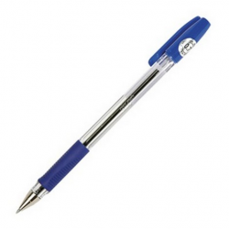
Рис. 1. Шариковая ручка
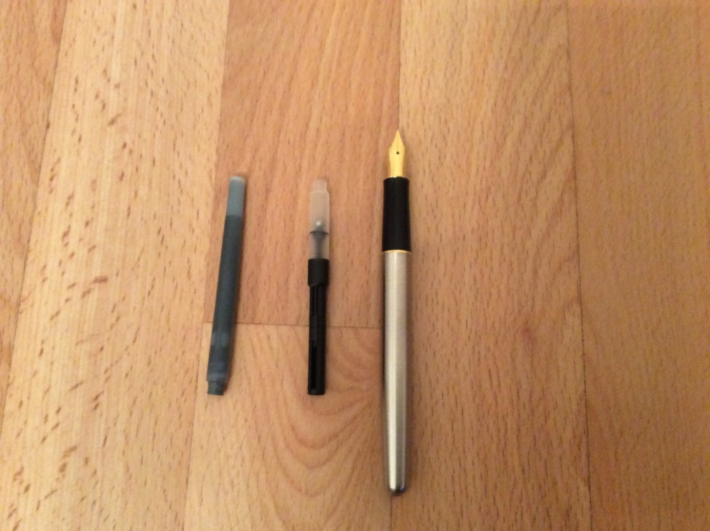
Рис. 2. Перьевая ручка
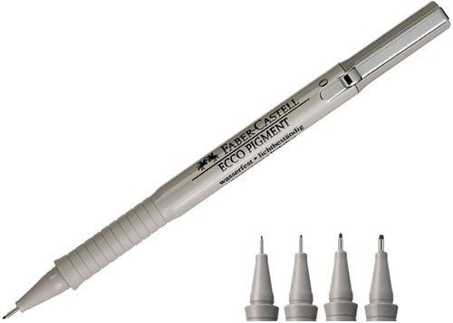
Рис. 3. Капиллярная ручка
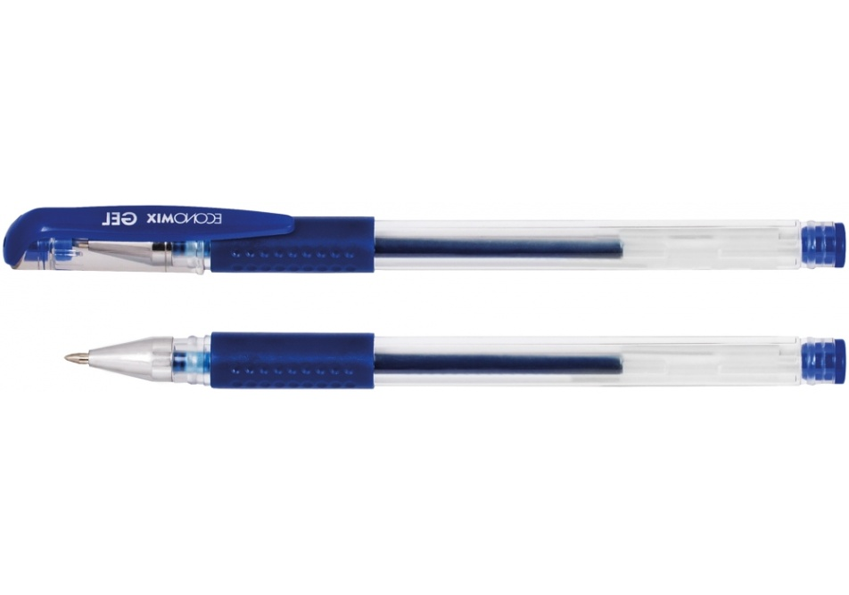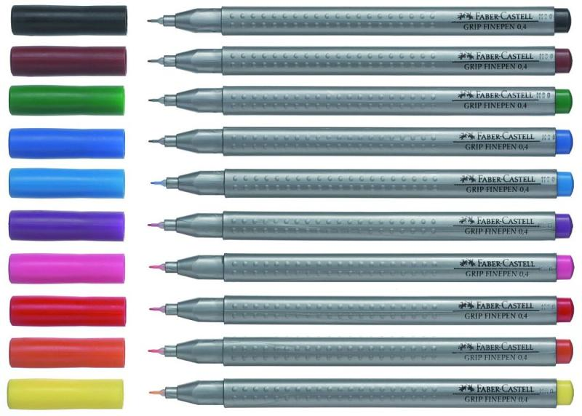
Рис. 4. Гелевая ручка
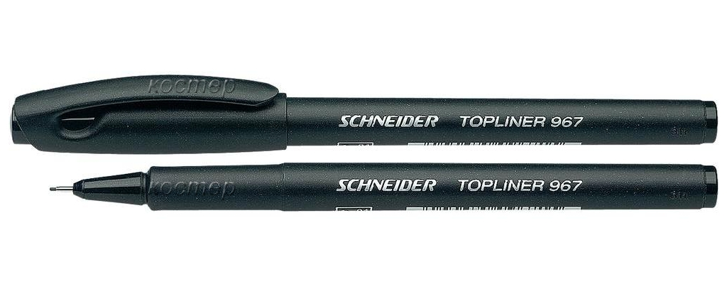
Рис. 5. Линер
ПРИЛОЖЕНИЕ 2
НАИБОЛЕЕ ВОСТРЕБОВАННЫЕ РУЧКИ

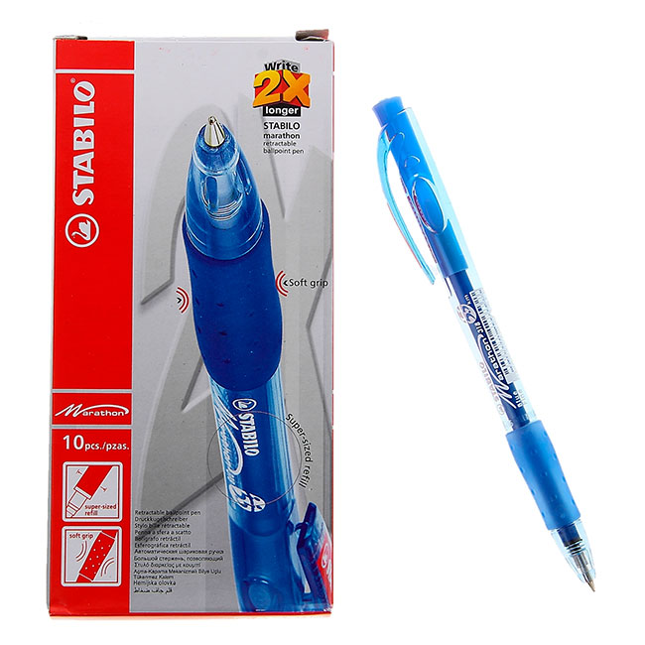
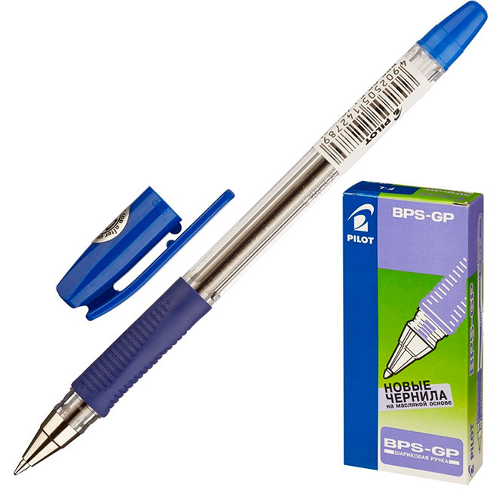
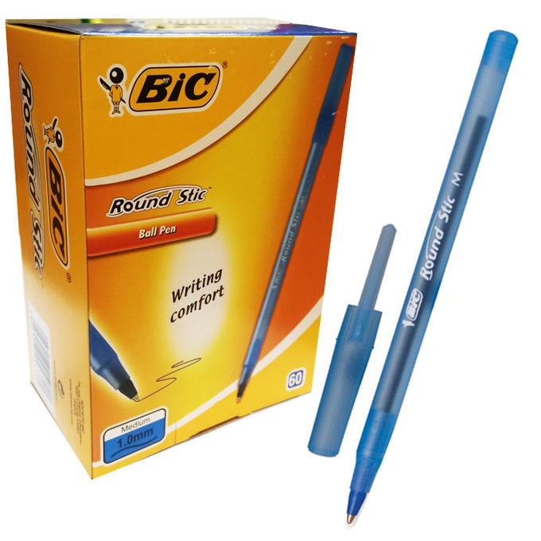
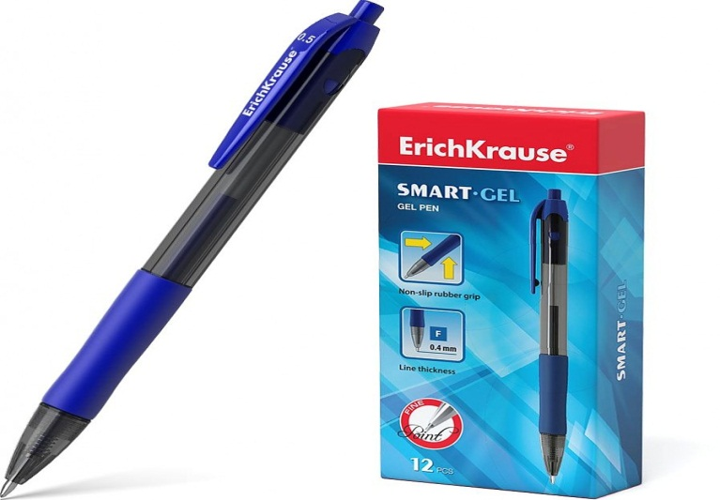
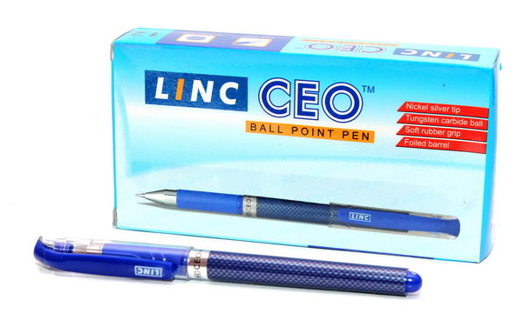
ПРИЛОЖЕНИЕ 3
Памятка «Выбирай правильно ручку»…
Вы пришли в магазин купить ручку:
- Если у Вас достаточно времени - рассмотрите весь ассортимент ручек.
- Если недостаточно времени - объясните продавцу, для чего вам нужна ручка. Вы сэкономите время.
- Подержите ручку. Вам удобно? Учитывайте её небольшой вес. Нетренированные пальчики не смогут долго удерживать массивную толстую ручку.
- Стержень не должен царапать бумагу. Запах пасты опасен для людей, страдающих аллергиями.
- Покупайте ручки фирменные, для них завод изготовитель выпускает стержни. Вы экономите бюджет семьи.
- Если Вы часто теряет ручки, то лучше приобретать недорогие шариковые ручки.
- В магазинах продаются специальные насадки для ручек, которые облегчают письмо. Они массажирует палец, смягчают боль. Если нет насадки, старайтесь, чтобы поверхность была ребристой – так ручку легче держать.
- Не покупайте дорогие ручки, можно выбрать качественную ручку по оптимальной цене.
Надеемся, ручка Вас не разочарует!

РЕЗРЕЗУЛЬТАТЫ

Прочитай
История авторучки
Создатели авторучки – древние египтяне. Среди сокровищ гробницы Тутанхамона учёными обнаружена медная ручка с заострённой трубочкой, а внутри трубочки тростинка. Её заполняли тёмной жидкостью, которая, просачиваясь по волокнам стебля, накапливалась в заострённом конце. При письме оставался чёткий след на папирусе.
Затем наступило время гусиного пера. Оно веками скрипело по пергаменту, брызгало кляксами, (подписывало указы королей).
Но перо нужно было часто макать в чернила, что отнимало много времени. Тогда стали вставлять в металлическую трубку с одной стороны заглушку, а с другой – гусиное перо. Трубку заполняли чернилами.
В наше время соперник “перьев-самописок” – шариковая ручка. И кто знает, какая ручка ждёт нас
- Ответь на вопросы:
- Что обнаружили ученые в гробнице Тутанхамона?__________________________________________
- Почему древних египтян считают создателями авторучки?

2. Подчеркни в тексте, какой была ручка древних египтян
3. Дополни предложения:
- Её заполняли темной жидкостью____________________________
- Оно веками скрипело

4. Найди в предложениях ошибки, подчеркни их:
- Создатели авторучки – древние римляне.

- Ученые обнаружили металлическую ручку среди сокровищ гробницы.

- Утиное перо брызгало кляксами.
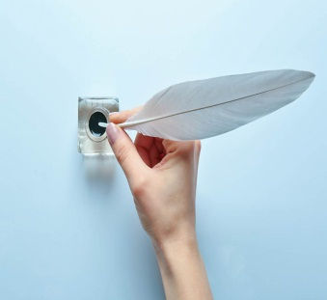
5. Запиши предложение из текста, которое соответствует рисунку:
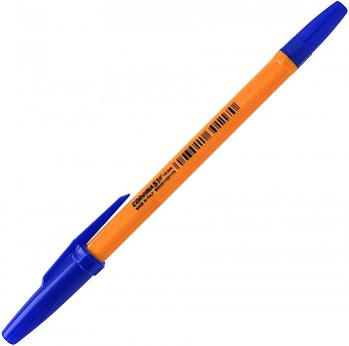
Прочитай текст, озаглавь:
___________________________
Открыв пенал, ты достаешь ручку. С чего началась её история? Наверное, с тростникового пера, которым писали в Древнем Египте. Позже, на протяжении полутора тысяч лет, люди писали перьями птиц, павлинов, лебедей, а чаще всего - гусей. Перьев нужно было много. Писатель не садился за стол, если перед ним не стояло 15-20 подготовленных перьев. Пишущих людей становилось всё больше, нужны были перья металлические. Они были созданы в Германии и Англии. Перо вставлялось в деревянную ручку. Такие ручки у нас дожили до 60-х годов прошлого века. Учителя считали, что только такая ручка может выработать «правильный почерк». Но победил прогресс, и ученики начали писать ручками шариковыми.

1.Ответь на вопросы:
- Чем писали в Древнем Египте?____________________________________________
- Чьи перья использовались для письма чаще всего?_____________________________________________
- Какие перья служат дольше (тростниковые, птичьи, металлические)?____________________________________

2.Заполни кластер:
____________________________

_____________ ВИДЫ ПЕРЬЕВ ________________
3. Дополни предложения:
- Металлические перья были созданы в __________________
- Позже, на протяжении полутора тысяч лет, люди писали ___________________________________________________
Соедини рисунки и надписи:
Перо металлическое | 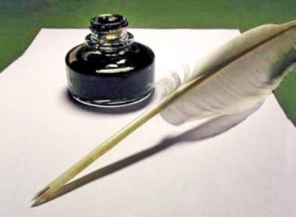
Перо гусиное | 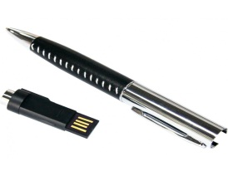
Ручка-флешка | 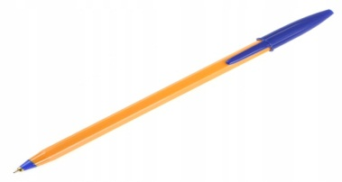
Шариковая ручка | 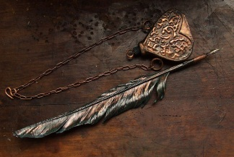
Тростниковое перо | 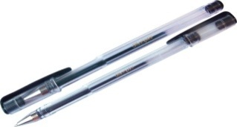
Гелевая ручка | 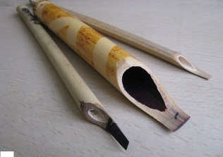

Прочитай
Исторические документы утверждают, что в эпоху римских императоров невнимательных и учеников можно было сразу узнать по чёрным языкам. Для письма тогда использовали папирус, а ошибки ученик тут же слизывал языком. Позже начали писать на пергаменте. Ошибки вытирали пемзой или срезали ножичком. Пергамент – обработанная кожа, и камень или нож ей не очень вредили. Ситуация изменилась с распространением бумаги. Карандаш вытирали хлебным мякишем, а чернила приходилось выводить перекисью водорода. Двести лет назад английский химик попробовал вытирать надписи кусочком каучука. Появилась ученическая резинка. Она, наверное, лежит и в твоём пенале. А возможно, у тебя есть ещё и корректор?

1.Выбери правильный ответ:

А) Почему возникла необходимость вытирать написанное?
- Чтобы исправить ошибки
- Чтобы было больше бумаги
- Чтобы ученики не слизывали языком
Б) По каким признакам можно было узнать невнимательного ученика в Древнем Риме?
- По бегающим глазкам
- По грязным рукам
- По языку в чернилах

2.Допиши предложение:

- Ошибки вытирали пемзой или …_____________________
__________________________________________________
- Двести лет назад английский химик попробовал вытирать надписи …
3.Найди ошибки, подчеркни:
- Двадцать лет назад немецкий химик попробовал вытирать надписи кусочком ваты.
- Пергамент – обработанная ткань, и камень или нож ей не очень вредили.

Прочитай

Простая ручка с пером была не очень удобна. Её нужно было всё время макать в чернильницу. Если чернил было много – обязательно получалась клякса. В школьный набор обязательно входила чернильница – непроливайка и бритва, которой подчищали ошибки. Девочки – отличницы имели ещё и перочистки. Это такие маленькие тряпичные книжечки. Мальчики иногда очищали перо о рукав школьной формы. В начале ХХ века простую ручку потеснила автоматическая. Её называют «вечным пером». Чернила в ней находились в специальной ёмкости. Когда они заканчивались, ручку нужно было заправлять. Сегодня автоматическая ручка известной фирмы – престижная вещь, которая свидетельствует о жизненном успехе.

1.Ответь на вопросы:
- Какой предмет не был обязательным в школьном наборе?____________________________________________________________
- Как называют автоматическую ручку?

- О чем свидетельствует автоматическая ручка известной фирмы?

2. Вставь пропущенные слова:
- … иногда очищали перо о рукав школьной формы.
- … – отличницы имели ещё и …

3. Найди слово, которого нет в тексте, подчеркни:
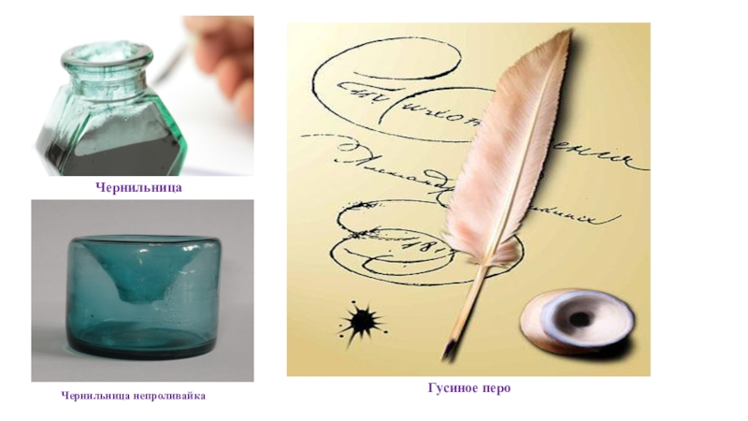
- Чернильница
- Перочистка
- Бритва
- Клякса
- Шариковая ручка
- Перо

